**Pengembang Framework untuk Membuat Aplikasi Seputar Permasalahan Gizi berbasis Platform Android**

**Tugas Akhir**

**diajukan untuk memenuhi salah satu syarat**

**memperoleh gelar sarjana**

**dari Program Studi S1 Informatika**

**Fakultas Informatika**

**Universitas Telkom**

**1301198497**

**Muhammad Faisal Amir**



**Program Studi Sarjana S1 Informatika**

**Fakultas Informatika**

**Universitas Telkom**

**Bandung**

**2021**

LEMBAR PENGESAHAN

**Pengembang Framework untuk Membuat Aplikasi Seputar Permasalahan Gizi berbasis Platform Android**

**Framework developer to create applications around nutritional problems based on the Android platform**

**NIM : 1301198497**

**Muhammad Faisal Amir**

Tugas akhir ini telah diterima dan disahkan untuk memenuhi sebagian syarat memperoleh gelar pada Program Studi Sarjana S1 Informatika  
Fakultas Informatika

Universitas Telkom

Bandung, 8 November 2021

Menyetujui

|  |  |  |
| --- | --- | --- |
| Pembimbing I, |  | Pembimbing II, |
|  |  |  |
| Dana Sulistyo Kusumo, S.T., M.T., PhD.  NIP : 02780011 |  | Shinta Yulia Puspitasari, S.T, M.T.  NIP : 13880046 |

|  |
| --- |
| Ketua Program Studi Sarjana Informatika, |

LEMBAR PERNYATAAN

Dengan ini saya, Muhammad Faisal Amir, menyatakan sesungguhnya bahwa Tugas Akhir saya dengan judul Pengembang Framework untuk Membuat Aplikasi Seputar Permasalahan Gizi berbasis Platform Android beserta dengan seluruh isinya adalah merupakan hasil karya sendiri, dan saya tidak melakukan penjiplakan yang tidak sesuai dengan etika keilmuan yang belaku dalam masyarakat keilmuan. Saya siap menanggung resiko/sanksi yang diberikan jika di kemudian hari ditemukan pelanggaran terhadap etika keilmuan dalam buku TA atau jika ada klaim dari pihak lain terhadap keaslian karya

Bandung, 8 November 2021

Yang Menyatakan

Muhammad Faisal Amir

Pengembang Framework untuk Membuat Aplikasi Seputar Permasalahan Gizi berbasis Platform Android

Muhammad Faisal Amir1, Dana Sulistyo Kusumo, S.T., M.T., PhD.2, Shinta Yulia Puspitasari, S.T, M.T.3

1,2,3Fakultas Informatika, Universitas Telkom, Bandung

1faisalamircs@students.telkomuniversity.ac.id, 2danakusumo@telkomuniversity.ac.id, 3shintayulia@telkomuniversity.ac.id,

#### Abstrak

**Setiap individu memiliki karakteristik yang berbeda dalam aktivitas harian dan kesehatan. Karakteristik tersebut menentukan kebutuhan zat gizi dan bahan pangan yang sebaiknya dikonsumsi, dengan banyaknya jenis zat gizi yang berbeda-beda serta memilki masalah dan tingkat penanganan masing-masing. hal tersebut menjadi kendala saat ingin membangun sebuah aplikasi dikarenakan pembuatan aplikasi tidak akan sama persis untuk masing-masing jenis zat gizi. Kebutuhan pasar yang tinggi memaksa para pengembang aplikasi Android untuk membuat aplikasi dengan kualitas kode yang baik serta pengembangan dengan waktu yang cepat. Salah satu cara yang dilakukan yaitu mengembangkan framework yang dapat mempersingkat waktu untuk pengembangan aplikasi. Penelitian ini bertujuan untuk merancang *framework* yang mudah digunakan untuk pengembangan aplikasi android dengan topik permasalahan seputar gizi. *Framework* android ini terdiri dari 3 bagian utama yaitu UI / tampilan, data, *method* / fungsi. Terdapat 2 pengguna yang terdiri dari pengguna programmer dan pengguna akhir, pengguna programmer memanfaatkan untuk pengembangan aplikasi android, dan pengguna akhir memanfaatkan untuk menyelesaikan permasalahan gizi mereka. *Framework* di publikasikan menggunakan layanan dari jetpack.io agar pengembang android dapat menggunakannya dengan cara memasang di proyek coding aplikasi yang sedang di kembangkan.**

**Kata kunci : framework**

1. **Pendahuluan**

**Latar Belakang**

Setiap individu mempunyai ciri yang tidak sinkron pada hal jenis kelamin, usia, berat & tinggi badan, kegiatan harian & kesehatan. [1]. Karakteristik tersebut menentukan kebutuhan zat gizi dan bahan pangan yang sebaiknya dikonsumsi [1] [2]. Terdapat 6 macam jenis zat gizi diantaranya yakni karbohidrat atau senyawa organik yang banyak terdapat pada tumbuhan dan binatang, lemak, protein, vitamin, mineral, dan air [2]. Rendahnya tingkat kecukupan zat gizi dapat mempengaruhi tingkat kecukupan energi pula, dampak kekurangan gizi dapat menyebabkan beberapa penyakit antara lain obesitas, pembengkakan hati dan ginjal, busung lapar, darah suka membeku, serta terhambatnya pertumbuhan [3].

Menurut Kementerian Kesehatan RI, perkembangan perkara pangan Indonesia bisa dibagi sebagai 3 kelompok. Tiga pada antaranya merupakan perkara gizi yang terkendali, perkara yang belum terselesaikan, & perkara yang meluas & mengancam kesehatan masyarakat. Menurut Global Nutrition Report 2018, Indonesia adalah galat satu menurut 17 negara menggunakan 3 pertarungan gizi. Tiga pada antaranya merupakan stunting (bertubuh pendek), lemah (kurus), & kelebihan berat badan (obesitas). [4].

Pemahaman mengenai pengetahuan gizi dan upaya perbaikan gizi sangat diperlukan, untuk mencegah kemungkinan permasalahan yang dapat menimpa tiap individu, mengingat kendala waktu dan biaya yang tidak sedikit untuk berkonsultasi dengan ahli gizi. Praktisi menggunakan perangkat seluler untuk memanfaatkan teknologi untuk mendidik mereka tentang pentingnya menjaga keseimbangan gizi. Saat ini sedikit di temukan aplikasi Android, yang dikhususkan terhadap layanan informasi seputar permasalahan gizi. [5].

Google mengatakan saat ini ada lebih dari 3 miliar pengguna Android aktif di seluruh dunia. Pengumuman ini ucapkan oleh Sameer Samat ketika menjabat sebagai *Vice President Product Management* Google [6]. Di Indonesia android merupakan sistem operasi perangkat bergerak yang mempunyai pangsa pasar terbesar [1] [7]. Berdasarkan data dari GlobalStats, tercatat dari bulan Mei 2020 sampai Mei 2021, 91.42% penduduk Indonesia menggunakan perangkat bergerak dengan sistem operasi android [8].

Menurut hasil analitik bayusp dengan program analitiknya menunjukkan total 50 aplikasi tentang gizi yang dipublikasikan di negara Indonesia, 38% mendapatkan rating dibawah 3,5 hal tersebut menunjukkan kurangnya kualitas dari aplikasi tersebut, tercatat 2 aplikasi peringkat tertinggi dengan nama aplikasi dieteducate buatan AhliGiziId dan Gizi Com buatan Kementrian Kesehatan [9].

Kebutuhan pasar yang tinggi memaksa para pengembang aplikasi Android untuk membuat aplikasi dengan kualitas kode yang baik serta pengembangan dengan waktu yang cepat. Namun, sistem pengembangan aplikasi saat ini tidak efisien karena sangat bergantung pada beragamnya pengetahuan dan pengalaman dari setiap pengembang aplikasi [7]. Keanekaragaman pengetahuan dan pengalaman antar pengembang menuntut para pengemang untuk membuat metode spesifik agar dapat menuntaskan masalah serius dalam kebutuhan pengguna atau user, metode ini adalah *design thinking*, yaitu metodologi yang memberikan pendekatan interdisipliner berdasar pada solusi kreatif yang menggabungkan pemikiran analitis, kemampuan praktis, dan pemikiran kreatif. Proses empati terhadap suatu kebutuhan tertentu diawali dengan berupa solusi yang berpusat pada manusia dimana metode ini berkonsentrasi untuk menciptakan empati tersebut (*human* *centered*) [10] [11] [12] [13].

Berdasarkan jumlah pengguna android di Indonesia, serta jenis zat gizi yang berbeda-beda dimana setiap jenis zat gizi memiliki masalah dan tingkat penanganan masing-masing, dalam pengembangan aplikasi Android diperlukan sebuah pengembangan pemodelan baru untuk mempercepat dan memperingan beban, salah satu cara yang dilakukan yaitu mengembangkan framework yang dapat mempersingkat waktu untuk pengembangan aplikasi [7].

*Framework* dapat didefinisikan sebagai kerangka aplikasi yang terdiri dari kode yang dikembangkan untuk semua fungsi dasar suatu sistem, yang dapat disesuaikan dalam mengembangkan aplikasi. Framework ini menyediakan code generator dalam bentuk plugin yang di unggah ke penyedian layanan Jitpack.io. [13].

*Framework* android ini harus menggunakan MVVM dikarenakan pada Google I/O 2017 yang lalu, Google mengenalkan *Library* *Architecture* *Component* yang menyediakan beberapa komponen yang mendukung dalam MVVM Pattern ini, sejak itulah Google merekomendasikan MVVM *(Model-View-ViewModel)* sebagai *Architecture* *Pattern* dalam pengembangan Aplikasi Android [14]. Dalam pengembangan aplikasi Android, Framework tersebut sudah terintegrasi dengan sebuah dependensi library yang berisi fungsi umum yang sering digunakan [7].

Oleh karenanya arsitektur MVVM menjadi salah satu isu pada penelitian ini, karena masih sedikit yang menjelaskan arsitektur tersebut, dan menjadi arsitektur baru pada pengembangan aplikasi android. Penelitian yang sebelumnya pernah dilakukan oleh seseorang bernama Lou T, yang membandingkan arsitektur MVC, MVP dan MVVM pada aspek *modifiability*, *testability*, dan *performance* [15]. Akan tetapi aspek *performance* hanya melihat dari konsumsi *memory* saja dan sebenarnya masih banyak *metric* performa yang dapat dilakukan untuk penelitian. Dari penelitian ini menyebutkan bahwa arsietktur MVP lebih baik dari MVVM pada aspek *modifiability* sedangkan pada *testability* MVVM lebih baik dibanding MVP. [16]

Penelitian ini kemudian muncul untuk mengetahui performa dari framework aplikasi yang dibangun dengan menggunakan arsitektur MVVM dan memiliki kumpulan *library code* mengenai permasalahan nutrisi. Metrics yang diukur adalah dari sisi penggunaan resource aplikasi pada perangkat yaitu penggunaan CPU, penggunaan *memory*, penggunaan *network* dan waktu eksekusi. [16]

Penulis ingin membuat Pengembang *Framework* untuk Membuat Aplikasi Seputar Permasalahan Gizi berbasis Platform Android yang dapat dikembangkan secara mudah oleh pengembang android dan para pengguna untuk mengetahui permasalahan mereka dengan memaksimalkan penggunaan resources aplikasi pada perangkat.

**Topik dan Batasannya**

Penelitian ini berfokus pada bagaimana mengembangkan *framework* untuk membuat aplikasi seputar permasalahan gizi berbasis android, kemudian memaksimalkan penggunaan resources pada perangkat dengan metric performa diantaranya penggunaan CPU, penggunaan *memory*, penggunaan *network*, dan waktu eksekusi. pada penelitian ini penulis akan menggunakan metode pendekatan *design thinking* untuk mencari kebutuhan kebutuhan fungsi dalam *framework* yang akan di buat.

*Framework* ini di bangun dengan menggunakan bahasa pemrograman kotlin, fungsi fungsi yang dibuat merupakan fungsi yang terfokus dalam pengembangan aplikasi nutrisi, akan tetapi data yang penulis dapatkan kurang banyak sehingga tidak ada fungsi untuk melakukan diagnosis mandiri.

**Tujuan**

Penelitian ini bertujuan untuk mengembangkan framework untuk membuat aplikasi seputar permasalahan gizi berbasis android dengan memaksimalkan penggunaan resources aplikasi pada perangkat, yang terdiri dari penggunaan CPU, penggunaan *memory*, penggunaan *network*, penggunaan energi dan waktu eksekusi

1. **Studi Terkait**

Dalam dunia developer *Framework* (kerangka kerja) merupakan istilah yang sering muncul. Bagi pengembangan kode program secara sistematis istilah tersebut memiliki fungsi yang sangat besar, sehingga memiliki keuntungan lain bagi pengembangan perangkat lunak dengan penyusunan kode secara terstruktur dan konsisten. [18] Salah satu alasan utama mengembangkan *framework* adalah kode yang telah dibuat dapat digunakan kembali [14]. Penggunaan *framework* lebih efektif dikarenakan *library* yang disediakan digunakan oleh banyak pengguna dalam membangun sebuah aplikasi sehingga pengerjaan dalam tim lebih mudah dan juga dalam proses coding lebih rapi dengan adanya *framework* yang sudah membagi fungsi ke beberapa file [19].

Untuk mempermudah kinerja dari programmer maka diciptakan kerangka kerja, sehingga tidak perlu untuk menuliskan kode secara berulang. Karena di dalamnya hanya perlu menyusun komponen – komponen pemrograman saja. [18] [20] [21].

Di dalam sebuah framework terdapat pola arsitektur yang memiliki konsep dasar yaitu memisahkan logika bisnis dengan tampilan, jenis – jenis dari pola arsitektur untuk pengembangan aplikasi android ada 3, MVC (Model View Controller, MVP (Model View Presenter), MVVM (Model View ViewModel) [22].

Kumpulan library untuk membantu untuk mendesain aplikasi yang tangguh, dapat diuji, dan mudah pemeliharaannya merupakan komponen arsitektur android. Dalam pengelolaan siklus proses komponen UI dan menangani persistensi data dimulai dari class [23].

Dalam upaya mengidentifikasi strategi dan solusi alternatif yang mungkin tidak langsung terlihat dengan tingkat awal pemahaman kita dalam proses berulang dimana kita berusaha memahami pengguna, menantang asumsi, dan mendefinisikan kembali masalah merupakan definisi dari *Design* *Thinking*. *Design* *Thinking* menyediakan pendekatan berbasis solusi untuk menyelesaikan masalah pada saat yang sama. [11] [12].

*Design* *Thinking* sangat bermanfaat untuk mengatasi masalah dengan melakukan reframing yang berpusat pada manusia, menciptakan ide saat *brainstorming*, serta melakukan pendekatan individu dalam pembuatan *prototype* dan *testing*.

*Empathise*, berfungsi untuk menerima pemahaman empatik mengenai kasus yang dicoba untuk diselesaikan. *Design Thinking*, dan *empathize* memungkinkan pembuat solusi desain untuk menomorduakan perkiraan mereka sendiri untuk menerima wawasan mengenai kebutuhan pengguna [11] [12] [24].

*Define*, setelah mengumpulkan informasi selama tahap Empathise, mengajak pengguna untuk menyelesaikan masalah mereka dengan kemudahan yang kita tawarkan [11] [12] [24]. Penulis mendefinisikan 50 aplikasi dengan kata kunci nutrisi dari yang didapatkan dari playstore, data tersebut penulis kumpulkan pada gambar 1 dibawah ini.

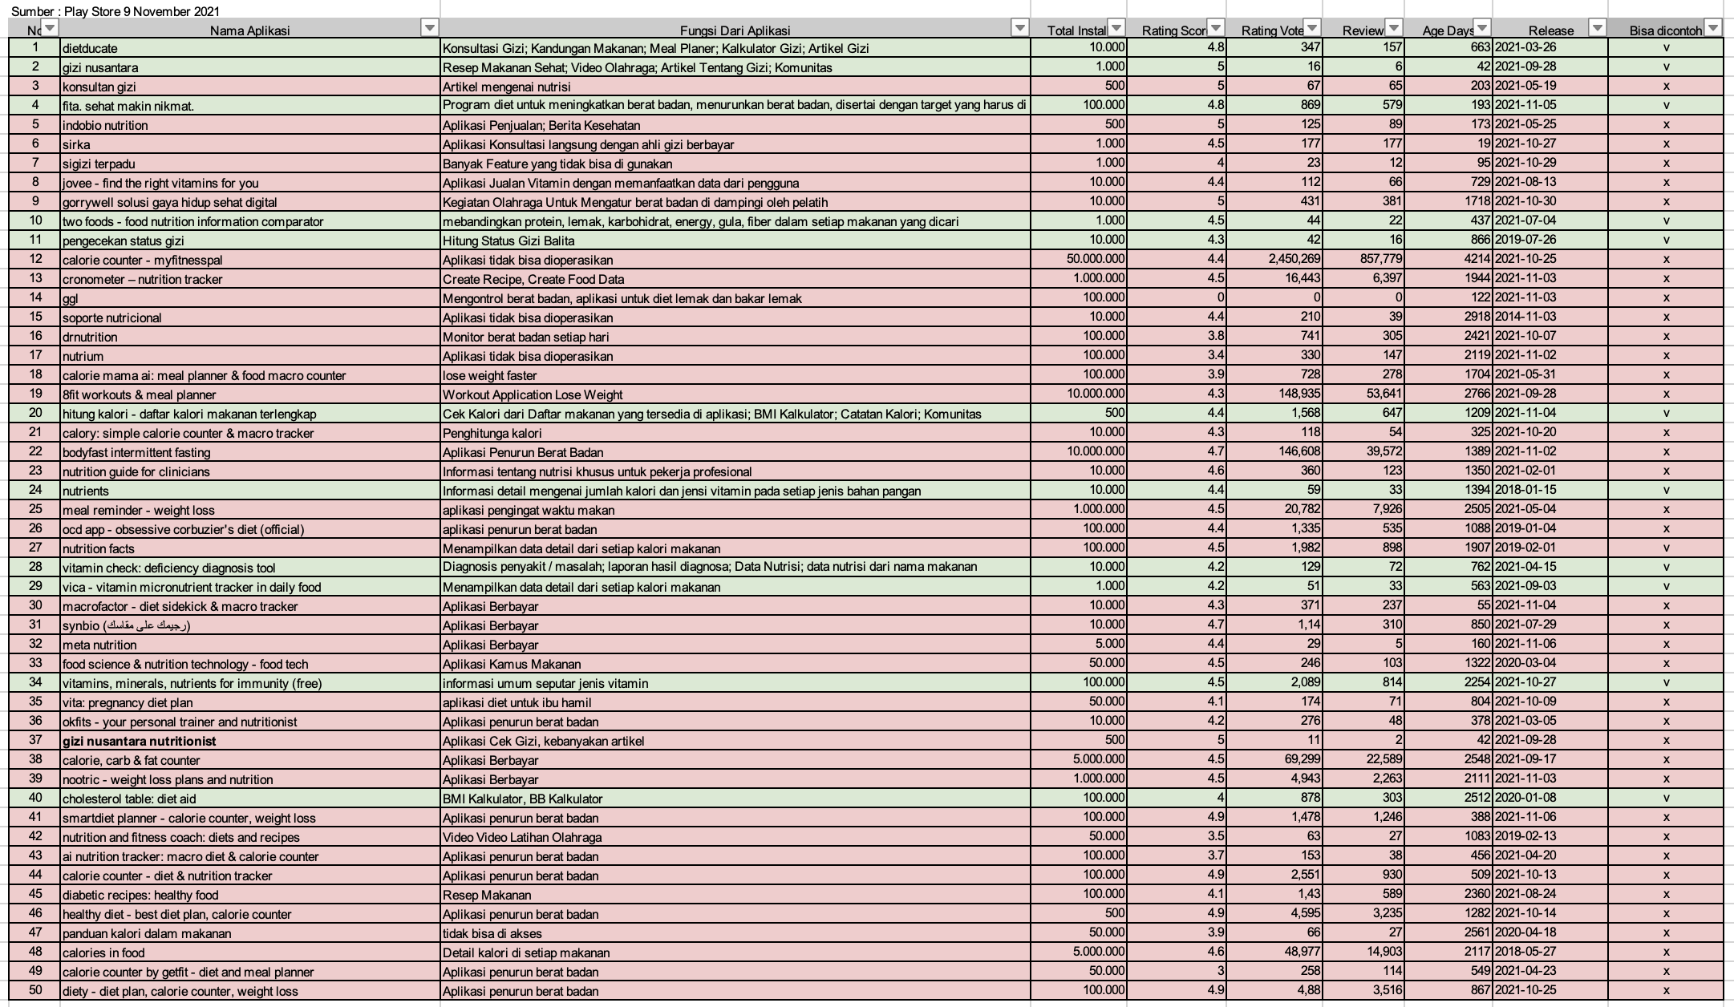

Gambar 1. Tangkapan hasil riset aplikasi di playstore untuk memenuhi tahap *define*

Ideate, tahap ini adalah tahap dimana desainer dan pemberi solusi meulai membuat Ide dan solusi, sangat diperlukan untuk mencari ide dan solusi sebanyak mungki. Beberapa contoh teknik ideasi yang biasa di gunakan diantaranya seperti *Brainstorm*, *Brainwrite*, *Worst* *Possible* *Idea*, dan *Scramper* [11] [12] [24]. Disini penulis melakukan pemilahan berdasarkan data yang di dapat pada gambar 1, detail hasil pemilahan tersebut terdapat pada tabel 1 di bawah ini.

Tabel 1. Fungsi umum aplikasi dari hasil riset pada gambar 1 untuk memenuhi tahap *ideate*

|  |  |  |
| --- | --- | --- |
| **No** | **Fungsi Umum Aplikasi Gizi** | **Keterangan Lebih Lanjut** |
| 1 | Informasi Umum seputar jenis vitamin | Jenisnya Informasi Artikel |
| 2 | Artikel Gizi | Jenisnya Informasi Artikel |
| 3 | Resep Makanan Sehat | Jenisnya Informasi Artikel |
| 4 | Konsultasi Gizi | Pertanyaan dari user dan jawaban dari ahli gizi |
| 5 | Kalkulator Gizi Balita | Kalkulator dengan input dari user |
| 6 | Kalkulator BB | Kalkulator dengan input dari user |
| 7 | Kalkulator Gizi | Kalkulator dengan input dari user |
| 8 | Kalkulator BMI | Kalkulator dengan input dari user |
| 9 | Informasi Detail mengenai jumlah kalori dan jenis vitamin pada setiap jenis bahan pangan | Informasi yang didapat dari database tentang info makanan dan kalorinya |
| 10 | Menampilkan data detail dari setiap kalori makanan | Informasi yang didapat dari database tentang info makanan dan kalorinya |
| 11 | Status Gizi dari Setiap Makanan | Informasi yang didapat dari database tentang info makanan dan kalorinya |
| 12 | Cek Kalori dari daftar makanan | Informasi yang didapat dari database tentang info makanan dan kalorinya |
| 13 | Rencana Makan tiap hari | Program Diet Seimbang dari Ahli Gizi |
| 14 | Program Diet Untuk Meningkatkan Berat Badan, Menurunkan Berat Badan | Program Diet Seimbang dari Ahli Gizi |

*Prototype*, bertujuan untuk mengidentifikasi solusi terbaik untuk setiap perkara yang diidentifikasi selama 3 termin pertama, fase ini sering disebut dengan fase eksperimental [11] [12] [24].

Tes, setelah melakukan 4 tahap Design Thinking, tahap yang terakhir yaitu tahap pengujian, pada tahap ini desainer menguji produk, kemudian memberikan solusi terbaik selama fase prototyping. [11] [12] [24].

Berdasarkan penelitian yang telah dilakukan oleh Bambang Wisnuadi [17] mengenai perbandingan kinerja arsitektur MVP dan MVVM yang diukur dari 3 (tiga) aspek, yaitu penggunaan CPU, penggunaan memori, dan waktu eksekusi. Hasil yang didapatkan yaitu arsitektur MVVM lebih baik dalam hal penggunaan CPU dan waktu eksekusi, sedangkan arsitektur MVP lebih baik dalam hal penggunaan memori. Salah satu faktor yang mempengaruhi adalah adanya library tambahan berupa data-binding yang dapat meningkatkan kinerja arsitektur MVVM dalam hal respon sistem. Sehingga penggunaan CPU dan waktu eksekusi lebih baik, namun dampak lainnya adalah penggunaan memori yang lebih tinggi [17].

1. **Sistem yang Dibangun**

**Gambaran Umum Sistem**

*Framework* ini dinamakan *Nutrition Framework* yang dibangun berupa *framework* yang dapat digunakan untuk template code pengembangan aplikasi android dengan beberapa fungsi yang mencakup seputar permasalahan gizi. Framework ini dapat digunakan dengan 2 cara. Pertama *mengclone* proyek *framework*, kedua dengan cara menjadikan *framework* menjadi sebuah *library* *code* yang dapat di implementasikan di proyek android baru maupun proyek android lama. Berikut kerangka dari framework yang telah di buat, di jelaskan pada gambar 2 dibawah ini.

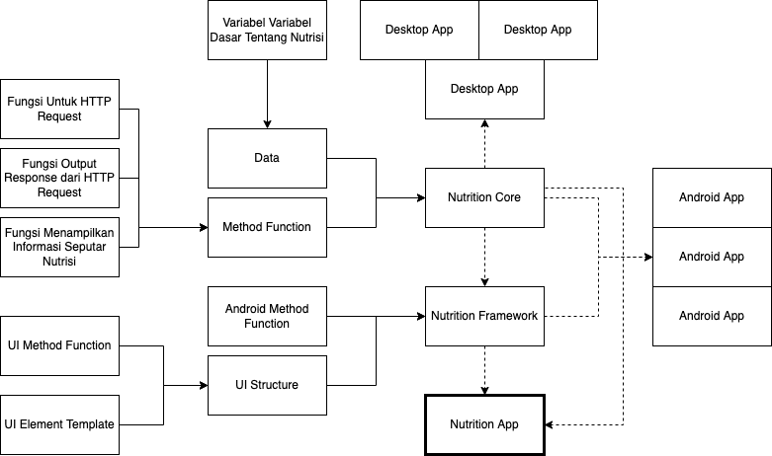

Gambar 2. Kerangka Framework yang akan di buat

**Deskripsi Sistem**

*Framework* ini terdiri dari 3 kumpulan *module* utama yaitu NutritionCode, NutritionFramework, NutritionApp. Untuk *module* NutritionCore dan NutritionFramework merupakan *module* yang dapat digunakan *source* *codenya* pada proyeknya sendiri dan dapat digunakan untuk proyek lain, dikarenakan kedua *module* ini merupakan *module* *library*. NutritionApp merupakan *module* utama dari framework ini, semua kustomasi dari pengguna framework ini dapat melakukan perubahan pada *module* NutritionApp.

NutritionCore dapat diproses pada sistem desktop dan android dengan syarat menggunakan proyek tersebut dibangun dengan gradle tools, sedangkan NutritionFramework hanya dapat diproses pada sistem android karena *source* *codenya* mewarisi android *method* *function* yang merupakan *method* khusus yang hanya diproses di android.

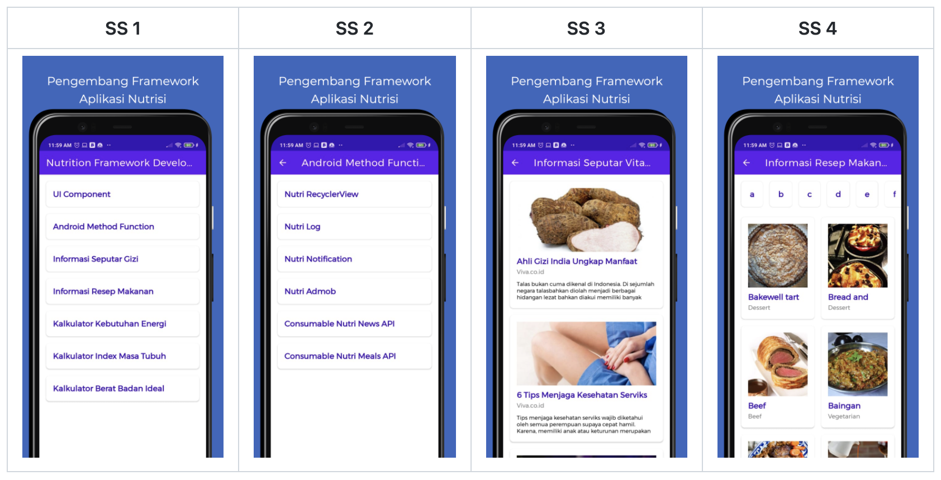

Gambar 3. Default Tampilan dari Framework Saat Digunakan

**Detail Bagian Setiap *Module* *Framework***

NutritionCore, *module* ini berisikan *source* *code* dan *class* yang berkaitan dengan nutrisi, fungsi dasar *HTTP* *request*, fungsi dasar *response* dari *HTTP* *request*, fungsi yang didapat dari penyedia *API* mengenai informasi seputar nutrisi, *module* ini dapat diproses pada sistem desktop dan android dengan syarat dibangun oleh gradle.

NutritionFramework, *module* ini berisikan *source* *code* dan *class* yang berguna untuk memudahkan penggunaan fungsi dasar yang telah disediakan google dengan cara menyederhanakan beberapa fungsi yang membutuhkan banyak class dengan menyediakan pilihan parameter sebagai opsi pilihan fungsi tanpa membuat banyak *class*, module ini juga berisikan *variable* *constant* ui structure untuk membangun tampilan, Module ini mewarisi semua fungsi yang ada pada NutritionCore, module ini hanya dapat diproses pada sistem android.

NutritionApp, *module* ini sebagai *main* *module* dari *framework* ini, semua *source* code dari NutritionCore dan NutritionFramework diwariskan pada *module* ini, *module* ini berisikan *abstract* *class* yang siap pakai untuk kustomasi oleh pengembang dengan cara memanggil fungsi yang diperlukan hasil dari pewarisan semua fungsi yang sudah di buat oleh penulis.

**Cara Menggunakan Framework**

Penulis menggunakan penyedia layanan Github sebagai penyimpanan repository code, dan jitpack.io sebagai sarana untuk *mempublish* *library* agar bisa di implementasikan di segala jenis proyek dengan syarat harus di bangun dengan gradle. Untuk mendapatkan *source* *code* dari *framework* ini penulis menyediakan 3 macam alur, yang pertama pembaca dapat langsung mendownload *source* *code* pada halaman <https://github.com/amirisback/nutrition-framework>, yang kedua dengan cara *menclone* proyeknya dengan menekan tombol *“use this template”* pada halaman yang sama dengan syarat anda harus mempunyai akun github, yang ketiga adalah anda mengimplementasikan *framework* ini pada proyek baru / proyek lama anda.

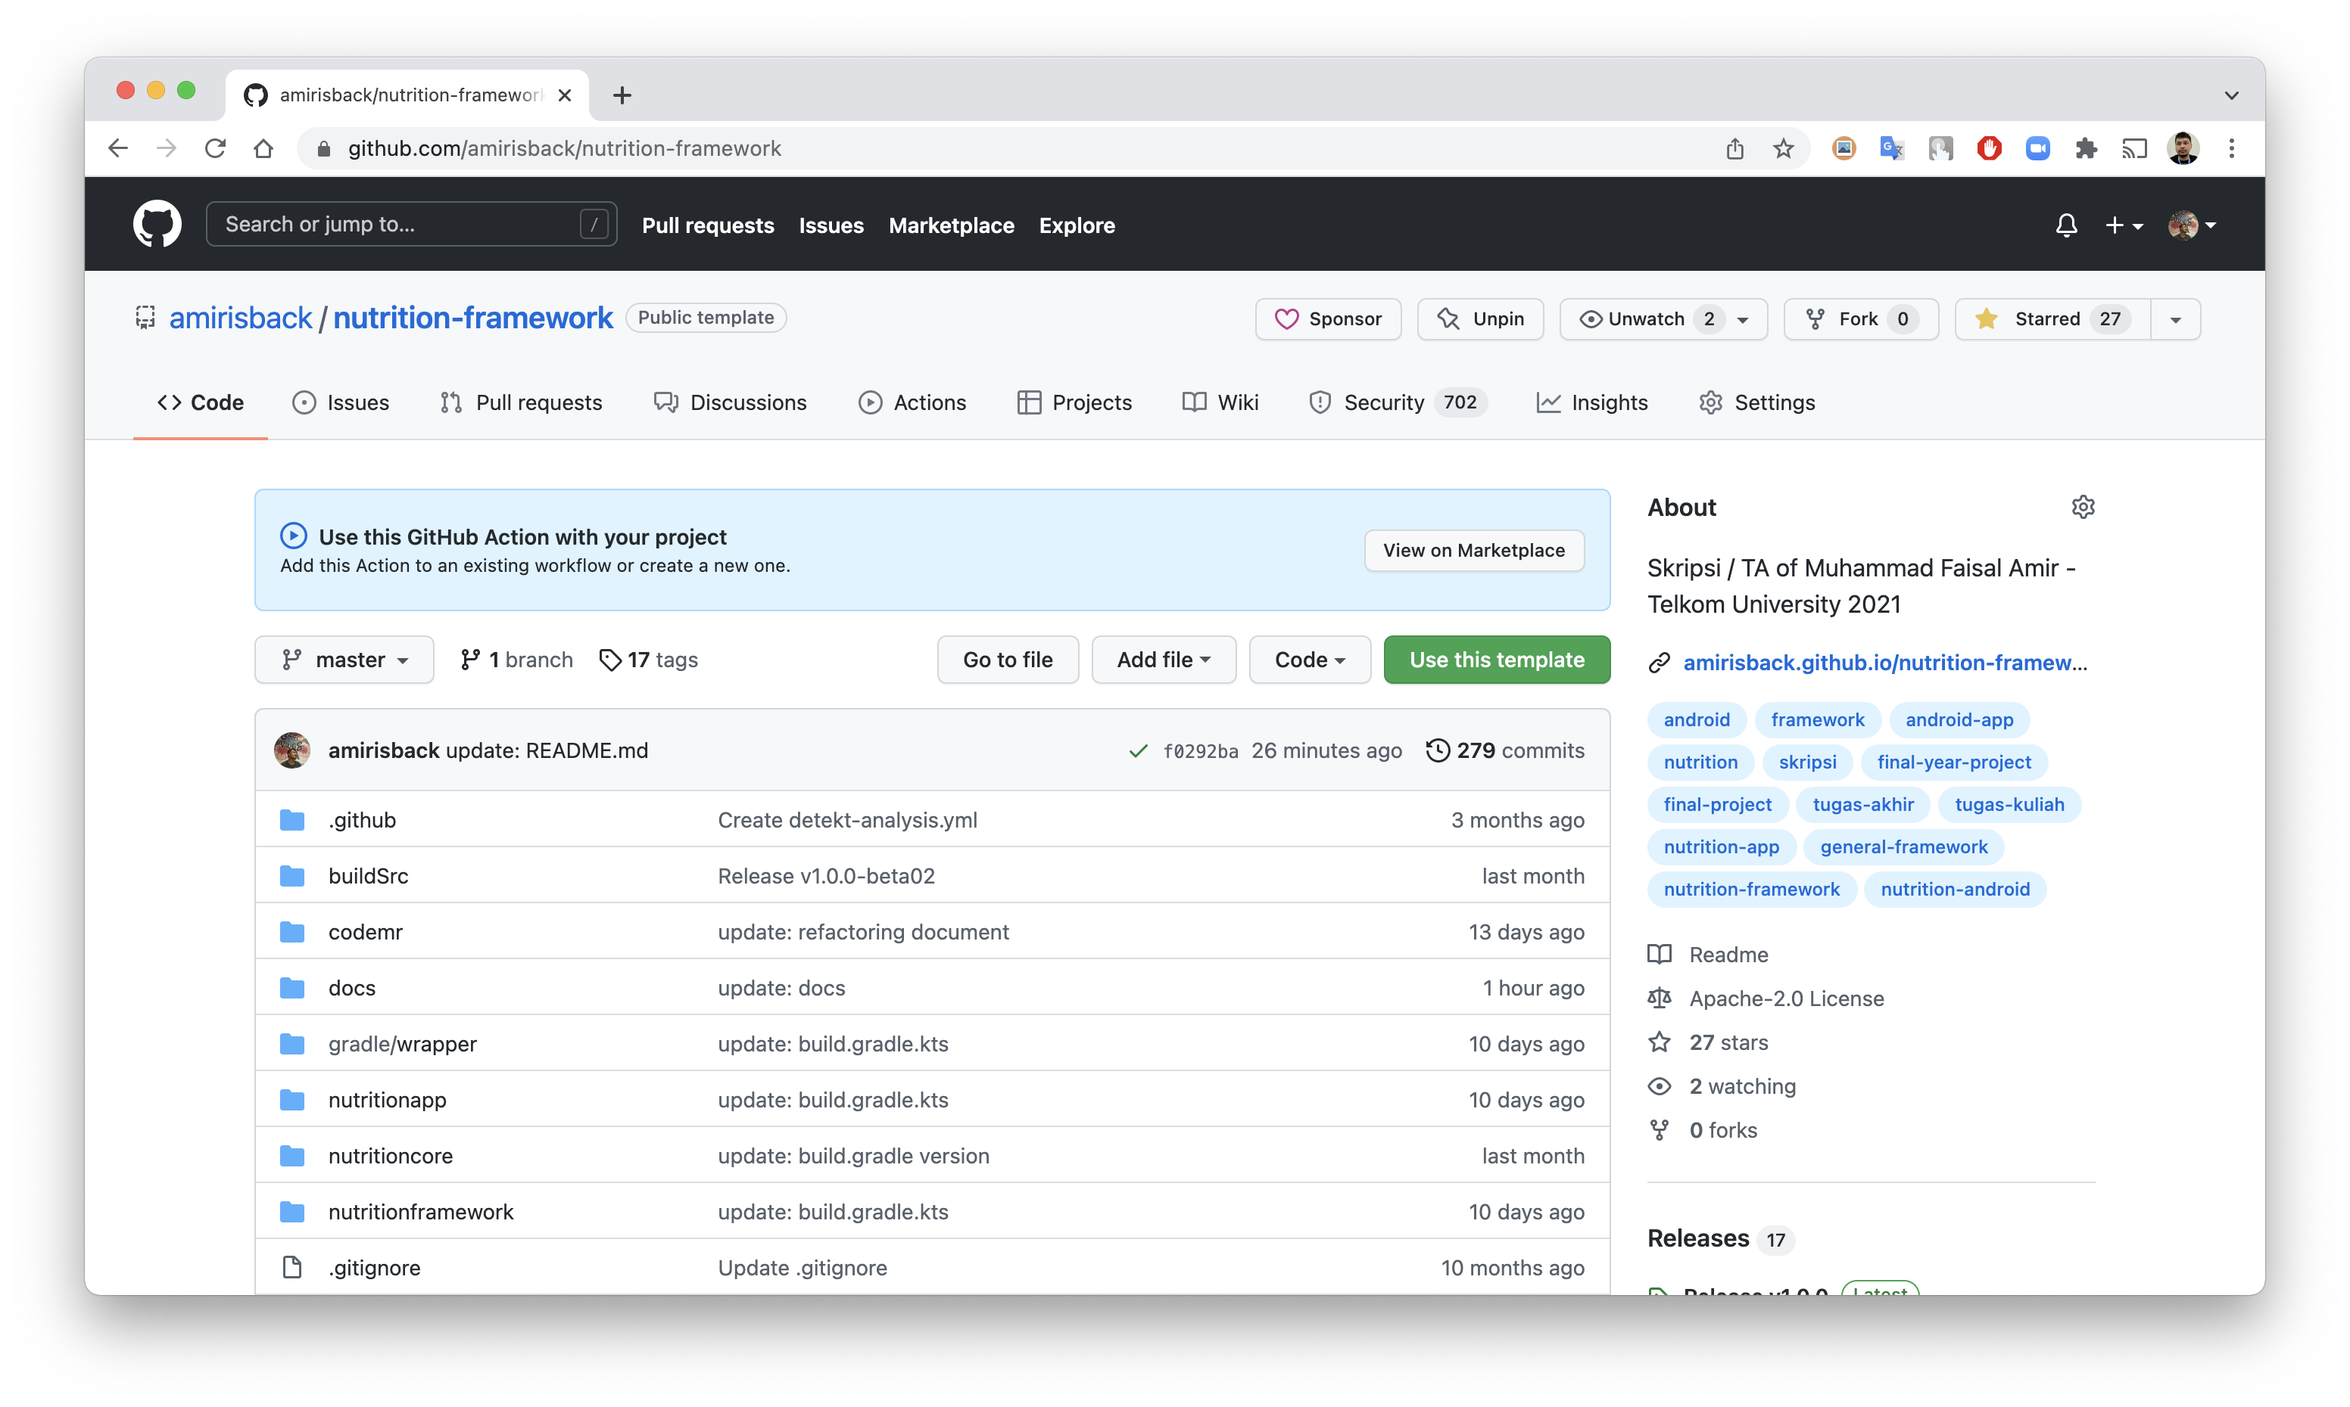

Gambar 4. Halaman Utama Proyek Nutrition Framework

1. **Evaluasi**

**Hasil Pengujian**

Berdasarkan penelitian yang telah dilakukan oleh Bambang Wisnuadi pengujian framework ini diukur dari 3 aspek, yaitu penggunaan CPU, penggunaan memori, dan waktu eksekusi [17], sebagai pembeda, penulis menambahkan 2 aspek, yakni penggunaan network dan penggunaan energi.

Framework ini di uji dengan menggunakan android studio profiler, menggunakan 2 smartphone dengan versi android yang berbeda, serta dengan 4 *test* *case* yang berbeda. Dengan perbandingan 5 proyek yang berbeda, yakni nutrition-framework, nf-testcase-app-consume-library, nf-testcase-app-no-framework, nf-testcase-googlesample, nf-testcase-googlesample-consume-library. Kelima proyek tersebut sudah penulis publish pada profil github penulis. Berikut hasil uji android profiler dari framework ini :

Test Case

* TC-1-A : Menampilkan Daftar Item
* TC-1-B : Pilih item dari daftar yang di tampilkan
* TC-2-A : Mencari daftar item dengan keyword "vitamin"
* TC-2-B : Pilih item dari daftar yang di tampilkan

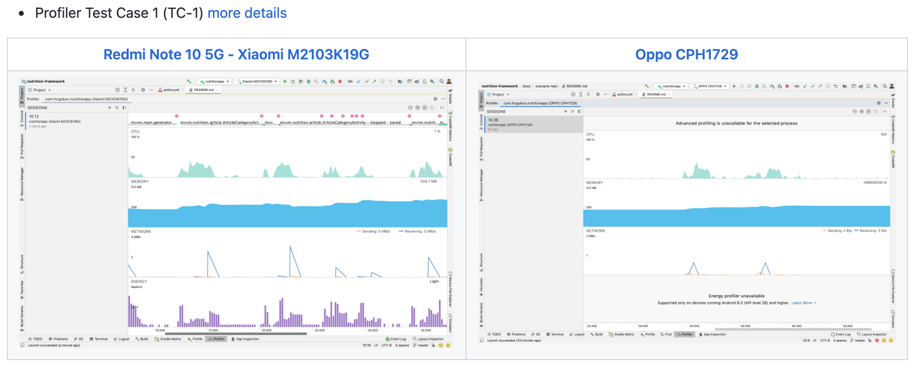

Gambar 5. Hasil dari uji Android Profiler untuk Nutrition Framework Test Case 1

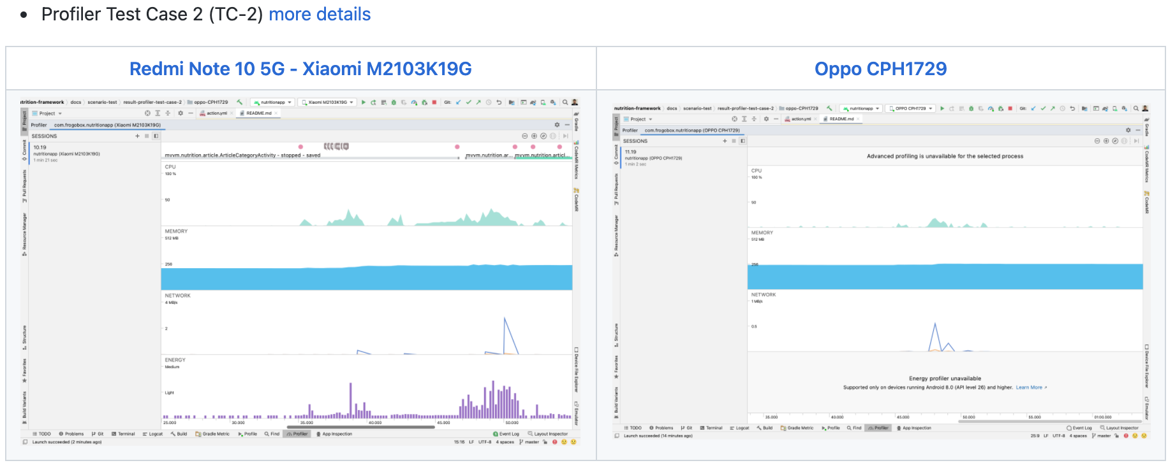

Gambar 6. Hasil dari uji Android Profiler untuk *Nutrition* *Framework* Test Case 2

Untuk detail penjelasan dari gambar 5 dan gambar 6 akan di tampilkan tabel data hasil uji sebagai berikut :

Tabel 2. Detail hasil uji Android Profiler *Nutrition* *Framework*

|  |  |  |  |  |  |  |  |  |
| --- | --- | --- | --- | --- | --- | --- | --- | --- |
| No | Device | Test Case | CPU | Memory | Network Send | Network Received | Energy Usage | Execution Time |
| 1 | Redmi Note 10 5G | Test-Case-1-A | 32% | 289.4 MB | 0.1 MB/s | 0.1 MB/s | Light | 1 second |
| 2 | Redmi Note 10 5G | Test-Case-1-B | 32% | 289.4 MB | 0 MB/s | 0 MB/s | Light | 0.2 second |
| 3 | Redmi Note 10 5G | Test-Case-2-A | 20% | 222.6 MB | 0.1 MB/s | 0.1 MB/s | Medium | 1.7 second |
| 4 | Redmi Note 10 5G | Test-Case-2-B | 20% | 222.6 MB | 0 MB/s | 0 MB/s | Medium | 0.2 second |
| 5 | Oppo CPH1729 | Test-Case-1-A | 29% | 243.9 MB | 0.1 MB/s | 0.6 MB/s | - | 1.5 second |
| 6 | Oppo CPH1730 | Test-Case-1-B | 29% | 243.9 MB | 0 MB/s | 0 MB/s | - | 0.3 second |
| 7 | Oppo CPH1731 | Test-Case-2-A | 19% | 257.8 MB | 0.1 MB/s | 0.6 MB/s | - | 1.5 second |
| 8 | Oppo CPH1732 | Test-Case-2-B | 19% | 257.8 MB | 0 Mb/s | 0 MB/s | - | 0.3 second |

**Analisis Hasil Pengujian**

*Nutrition Framework* dibandingkan dengan 4 macam proyek, dimana setiap proyek memiliki karakteristik yang berbeda beda, diantaranya adalah mengimplementasikan *Nutrition Framework* menjadi sebuah library, untuk detail penjelasan dari ke empat proyek yang di jadikan pembanding bisa perhatikan tabel dibawah ini :

Tabel 3. Penjelasan Pembanding Nutrition Framework

|  |  |  |
| --- | --- | --- |
| No | Nama Proyek | Keterangan |
| 1 | nf-testcase-app-connsume-library | Proyek baru dibuat new project dari Android Studio dengan mengimplementasi *Nutrition Framework* |
| 2 | nf-testcase-app-no-framework | Proyek baru dibuat new project dari Android Studio |
| 3 | nf-testcase-googlesample | Proyek asli dari google sample |
| 4 | nf-testcase-googlesample-consume-library | Proyek asli dari google sample dengan mengimplementasikan *Nutrition Framework* |

Berikut detail hasil uji android profiler dari ke empat proyek pembanding *nutrition* *framework* ini :

Tabel 4. Detail hasil uji Android Profiler 4 Proyek Pembanding

|  |  |  |  |  |  |  |  |  |
| --- | --- | --- | --- | --- | --- | --- | --- | --- |
| No | Device | Test Case | CPU | Memory | Network Send | Network Received | Energy Usage | Execution Time |
| nf-testcase-app-consume-library : <https://github.com/amirisback/nf-testcase-app-consume-library> | | | | | | | | |
| 1 | Redmi Note 10 5G | Test-Case-1-A | 12% | 120 MB | 1.7 KB/s | 6.8 KB/s | Light | 1.3 second |
| 2 | Redmi Note 10 5G | Test-Case-1-B | 12% | 120 MB | 0 MB/s | 0 MB/s | Light | 0.26 second |
| 3 | Redmi Note 10 5G | Test-Case-2-A | 10% | 168.3 MB | 4.6 KB/s | 201.2 KB/s | Light | 1.5 second |
| 4 | Redmi Note 10 5G | Test-Case-2-B | 10% | 168.3 MB | 0 MB/s | 0 MB/s | Light | 0.3 second |
| 5 | Oppo CPH1729 | Test-Case-1-A | 0% | 87.7 MB | 0.9 KB/s | 24.1 KB/s | - | 1.5 second |
| 6 | Oppo CPH1730 | Test-Case-1-B | 0% | 87.7 MB | 0 MB/s | 0 MB/s | - | 0.3 second |
| 7 | Oppo CPH1731 | Test-Case-2-A | 17% | 87.3 MB | 2.3 KB/s | 24.7 KB/s | - | 1.6 second |
| 8 | Oppo CPH1732 | Test-Case-2-B | 17% | 87.3 MB | 0 MB/s | 0 MB/s | - | 0.32 second |
| nf-testcase-app-no-framework : <https://github.com/amirisback/nf-testcase-app-no-framework> | | | | | | | | |
| 1 | Redmi Note 10 5G | Test-Case-1-A | 11% | 92.6 MB | 2.6 KB/s | 7.3 KB/s | Medium | 3.2 second |
| 2 | Redmi Note 10 5G | Test-Case-1-B | 11% | 92.6 MB | 0 MB/s | 0 MB/s | Medium | 0.64 second |
| 3 | Redmi Note 10 5G | Test-Case-2-A | 5% | 136.1 MB | 10.6 KB/s | 298.6 KB/s | Light | 4.5 second |
| 4 | Redmi Note 10 5G | Test-Case-2-B | 5% | 136.1 MB | 0 MB/s | 0 MB/s | Light | 0.9 second |
| 5 | Oppo CPH1729 | Test-Case-1-A | 2% | 62.7 MB | 11.8 KB/s | 108.9 KB/s | - | 2 second |
| 6 | Oppo CPH1730 | Test-Case-1-B | 2% | 62.7 MB | 0 MB/s | 0 MB/s | - | 0.4 second |
| 7 | Oppo CPH1731 | Test-Case-2-A | 6% | 69 MB | 2 KB/s | 48.3 KB/s | - | 5 second |
| 8 | Oppo CPH1732 | Test-Case-2-B | 6% | 69 MB | 0 MB/s | 0 MB/s | - | 1 second |
| nf-testcase-googlesample : <https://github.com/amirisback/nf-testcase-googlesample> | | | | | | | | |
| 1 | Redmi Note 10 5G | Test-Case-1-A | 10% | 154.1 MB | 13.3 KB/s | 249.9 KB/s | Light | 3 second |
| 2 | Redmi Note 10 5G | Test-Case-1-B | 10% | 154.1 MB | 0 MB/s | 0 MB/s | Light | 0.6 second |
| 3 | Redmi Note 10 5G | Test-Case-2-A | 2% | 162.1 MB | 7.6 KB/s | 485.8 KB/s | Light | 5.5 second |
| 4 | Redmi Note 10 5G | Test-Case-2-B | 2% | 162.1 MB | 0 MB/s | 0 MB/s | Light | 1.1 second |
| 5 | Oppo CPH1729 | Test-Case-1-A | 7% | 76.1 MB | 15 KB/s | 301.5 KB/s | - | 1 second |
| 6 | Oppo CPH1730 | Test-Case-1-B | 7% | 76.1 MB | 0 MB/s | 0 MB/s | - | 0.2 second |
| 7 | Oppo CPH1731 | Test-Case-2-A | 3% | 85.9 MB | 18.5 KB/s | 377 KB/s | - | 3.5 second |
| 8 | Oppo CPH1732 | Test-Case-2-B | 3% | 85.9 MB | 0 MB/s | 0 MB/s | - | 0.7 second |
| nf-testcase-googlesample-consume-library : <https://github.com/amirisback/nf-testcase-googlesample-consume-library> | | | | | | | | |
| 1 | Redmi Note 10 5G | Test-Case-1-A | 11% | 138.7 MB | 8.1 KB/s | 101.6 KB/s | Light | 3 second |
| 2 | Redmi Note 10 5G | Test-Case-1-B | 11% | 138.7 MB | 0 MB/s | 0 MB/s | Light | 0.6 second |
| 3 | Redmi Note 10 5G | Test-Case-2-A | 0% | 152.8 MB | 4.5 KB/s | 308.7 KB/s | Light | 3 second |
| 4 | Redmi Note 10 5G | Test-Case-2-B | 0% | 152.8 MB | 0 MB/s | 0 MB/s | Light | 0.6 second |
| 5 | Oppo CPH1729 | Test-Case-1-A | 11% | 99.2 MB | 24.7 KB/s | 318.8 KB/s | - | 1 second |
| 6 | Oppo CPH1730 | Test-Case-1-B | 11% | 99.2 MB | 0 MB/s | 0 MB/s | - | 0.2 second |
| 7 | Oppo CPH1731 | Test-Case-2-A | 2% | 115.8 MB | 26.7 KB/s | 465.8 KB/s | - | 1 second |
| 8 | Oppo CPH1732 | Test-Case-2-B | 2% | 115.8 MB | 0 MB/s | 0 MB/s | - | 0.2 second |

Berdasarkan data dari tabel di atas diketahui setiap proyek unggul dalam masing masing hal, didapatkan data seperti ini, untuk penggunaan CPU di ungguli oleh nf-testcase-googlesample, untuk penggunaan memory diungguli oleh nf-testcase-app-no-framework, penggunaan network di ungguli oleh nutrition-framework, penggunaan energi di ungguli oleh nf-testcase-app-consume-library, dan yang terakhir waktu eksekusi di ungguli oleh nutrition-framework.

1. **Kesimpulan**

Dilihat dari hasil analisis menunjukkan setiap metrics performance dari hasil uji android profiler, Nutrition Framework mendapatkan hasil yang baik pada metrics penggunaan *network* dan waktu eksekusi, hal tersebut disebabkan Nutrition Framework menggunakan arsitektur MVVM. Pada Nutrition Framework untuk fungsi mengenai permasalahan gizi masih belum lengkap dikarenakan data yang dapat masih belum banyak sehingga fungsinya masih beberapa saja.

Saran untuk pengembangan dan penelitian selanjutnya, berfokus pada data data terlebih dahulu, agar dapat menghasilkan banyak fungsi yang bisa di pakai untuk pengembangan aplikasi mengenai permasalahan gizi.

**Daftar Pustaka**

|  |  |
| --- | --- |
| [1] | R. A. Supono, Karmilasari dan Y. D. Wulandari, “Aplikasi Penghitungan Kebutuhan Gizi Lansia Berbasis Smartphone Android,” *Seminar Nasional Aplikasi Teknologi Informasi (SNATi),* vol. I, p. 17, 2015. |
| [2] | I. Marlena dan E. Suryano, Ilmu Gizi, Jakarta Selatan, Jakarta: Kementrian Kesehatan Republik Indonesia, 2016, p. 182. |
| [3] | Purnomo, Sudjino, Trijoko and S. Hadisusanto, Biologi Kelas XI Untuk SMA dan MA, vol. VII, Jakarta, DKI Jakarta: Pusat Perbukuan Departemen Nasional, 2009, pp. 194-200. |
| [4] | A. M. Safitri, "Helo Sehat," 21 April 2021. [Online]. Available: https://hellosehat.com/nutrisi/fakta-gizi/masalah-gizi-di-indonesia/. [Accessed 25 July 2021]. |
| [5] | Misnawati, "Aplikasi Penyedia Informasi Kebutuhan Gizi Orang Dewasa Berbasis Android," 2013. |
| [6] | D. Novianty dan D. Prastya, “Suara.com,” 20 Mei 2021. [Online]. Available: https://www.suara.com/tekno/2021/05/20/061609/pengguna-android-di-dunia-tembus-3-miliar?page=all. [Diakses 17 Juni 2021]. |
| [7] | A. T. Sondha, U. Sa’adah, F. F. Hardiansyah and M. B. A. Rasyid, "Framework and Code Generator for Android Development with Clean Architecture Principles Implementation," *Jurnal Nasional Teknik Elektro dan Teknologi Informasi,* 2020. |
| [8] | GlobalStats, "statcounter," 17 June 2021. [Online]. Available: https://gs.statcounter.com/os-market-share/mobile/indonesia. [Accessed 17 June 2021]. |
| [9] | B. SP, "Bayu SP," Bayu SP, 2020. [Online]. Available: https://bayusp.com/apk/pssearch.php?q=gizi&id=id. [Accessed 25 July 2021]. |
| [10] | K. F. Hidayati, "Glints Blog," Tallent Aquiring, 1 Februrary 2022. [Online]. Available: https://glints.com/id/lowongan/design-thinking-adalah/#.Yfi3UPVBw6E. [Accessed 1 February 2022]. |
| [11] | A. M. Sidiq, PENERAPAN METODE DESIGN THINKING UNTUK PERANCANGAN APLIKASI MANAJEMEN PENANGANAN BARANG BUKTI DIGITAL, Yogyakarta: UNIVERSITAS ISLAM INDONESIA, 2020. |
| [12] | A. M. Wijayanto, A. Triayudi and A. Rubhasy, "PENERAPAN METODE DESIGN THINKING DALAM RANCANG APLIKASI PENANGANAN LAPORAN PENCURIAN BARANG BERHARGA DI POLSEK SUKMAJAYA," *JIPI (Jurnal Ilmiah Penelitian dan Pembelajaran Informatika),* vol. 06, no. 02, pp. 267-276, 2021. |
| [13] | Sprinthink, "Sejarah Design Thinking, Bagaimana Perkembangannya?," 19 November 2019. [Online]. Available: https://www.sprinthink.id/sejarah-design-thinking-bagaimana-perkembangannya/#:~:text=Design%20thinking%20ini%20diawali%20dan,belakang%20desain%20produk%20berbasis%20inovasi.&text=Dari%20konsep%20yang%20dihadirkan%20oleh,thinking%20dikenal%20dan%20berkemba. [Accessed 1 February 2022]. |
| [14] | S. Vojislav, M. Milic and S. Vlajić, "Guidelines for Framework Development Process," *Conference Paper,* 2011. |
| [15] | Aditya, "Mengenal MVVM," KotaKode, 28 November 2020. [Online]. Available: https://kotakode.com/blogs/2817/Mengenal-MVVM. [Accessed 25 July 2021]. |
| [16] | L. Tian, A comparison of Android Native App Architecture MVC, MVP and MVVM, Dutch: Eindhoven University of Technology, 2016. |
| [17] | B. Wisnuadhi, G. Munawar and U. Wahyu, "Performance Comparison of Native Android Application on MVP and MVVM," *Advances in Engineering Research,* vol. 198, pp. 276-282, 2020. |
| [18] | ICHI.PRO, "ICHI.PRO," ICHI.PRO, [Online]. Available: https://ichi.pro/id/pola-arsitektur-android-bagian-3-model-view-viewmodel-255013388990267. [Accessed 24 June 2021]. |
| [19] | JitPack.io, "JitPack.io," [Online]. Available: https://jitpack.io/docs/. [Accessed 24 June 2021]. |
| [20] | Developer Android Google, "Developer Android Google," [Online]. Available: https://developer.android.com/topic/libraries/architecture?hl=id. [Accessed 24 June 2021]. |
| [21] | Code Tutsplus, "Code Tutsplus," [Online]. Available: https://code.tutsplus.com/id/tutorials/introduction-to-android-architecture--cms-28749. [Accessed 24 June 2021]. |
| [22] | ID Cloud Host, "ID Cloud Host," [Online]. Available: https://idcloudhost.com/panduan/mengenal-apa-itu-framework-codeigniter/. [Accessed 24 June 2021]. |
| [23] | Binus University School Of Information System, "Binus University School Of Information System," 17 March 2020. [Online]. Available: https://sis.binus.ac.id/2020/03/17/design-thinking-pengertian-tahapan-dan-contoh-penerapannya/. [Accessed 24 June 2021]. |
| [24] | Lancang Kuning, "Lancang Kuning," 29 January 2021. [Online]. Available: https://lancangkuning.com/post/30630/perbedaan-pemrograman-native-dan-framework.html. [Accessed 26 June 2021]. |
| [25] | CIAS, "Keuntungan Menggunakan Design Thinking," CIAS, 3 March 2021. [Online]. Available: https://www.cias.co/post/keuntungan-menggunakan-design-thinking. [Accessed 25 July 2021]. |
| [26] | B. S. Panca, S. Mardiyanto and B. Hendradjaya, "Evaluation of Software Design Pattern on Mobile Application Based Service Development Related to the Value of Maintainability and Modularity". |
| [27] | M. R. Adani, “Sekawan Media,” Startup Digital, 7 Agustus 2020. [Online]. Available: https://www.sekawanmedia.co.id/pengertian-framework/. [Diakses 22 April 2021]. |
| [28] | R. Saraswati, “SehatQ,” Kesehatan, 16 Desember 2019. [Online]. Available: https://www.sehatq.com/artikel/pengertian-gizi-yang-mungkin-belum-anda-pahami. [Diakses 22 April 2021]. |
| [29] | K. Sokolova, M. Lemercier and L. Garcia, "Towards High Quality Mobile Applications: Android Passive MVC Architecture," *International Journal on Advances in Software,* vol. 7, no. 1-2, pp. 123-138, 2014. |
| [30] | M. S. Arif, A. Musthafa and D. Muriyatmoko, "Implementation of Model-View-ViewModel (MVVM) Architecture Pattern in the Sistem Informasi Akademik UNIDA Gontor Mobile Application," November 2019. |
| [31] | F. E. Sahbudin and F.-F. Chua, "Design Patterns for Developing High Efficiency Mobile Application," *Jurnal of Information Technology & Software Engineering,* vol. 3, no. 3, pp. 1-9, 2013. |
| [32] | A. Daodi, G. ElBoussaidi, N. Moha and S. Kpodjedo, "An Exploratory Study of MVC-based Architectural Patterns in Android Apps," 2019. |
| [33] | M. R. Wick and A. T. Phillips, "Comparing the Template Method and Strategy Design Patterns in a Genetic Algorithm Application," *ACM SIGCSE Bulletin,* Descember 2002. |
| [34] | B. A. Santoso, "medium.com," 18 October 2019. [Online]. Available: https://lobothijau.medium.com/arsitektur-mvc-vs-mvp-vs-mvvm-di-pemrograman-android-387d9c99e893. [Accessed 24 June 2021]. |
| [35] | W. Setiawan and H. Sama, "STUDI KOMPARASI PENGEMBANGAN WEBSITE MENGGUNAKAN FRAMEWORK DAN NON FRAMEWORK:EFEKTIVITAS DAN KUSTOMISASI," *Conference on Business, Social Sciences and Innovation Technology,* vol. 1, no. 1, pp. 622-629, August 2020. |
| [36] | A. F. Anisa, A. Darozat, A. Aliyudin, A. Maharani, A. I. Fauzan, B. A. Fahmi, C. Budiarti, D. Ratnasari, D. F. N and E. A. Hamim, "Permasalahan Gizi Masyarakat Dan Upaya Perbaikannya," 08 June 2019. |

**Lampiran**

* Link Project : <https://github.com/amirisback/nutrition-framework>
* Riset Data Aplikasi : <https://github.com/amirisback/nutrition-framework/blob/master/docs/research/hasil-riset-data-aplikasi-nutrisi-di-play-store.xlsx?raw=true>
* HKI Certificate : <https://github.com/amirisback/nutrition-framework/blob/master/docs/pengganti-sidang/hki-license/HCAP1512210222_ki_file_cert.pdf>
* HKI Link URL : <https://pdki-indonesia.dgip.go.id/detail/EC00202180905?type=copyright&keyword=generator+aplikasi+micronutrient>
* Hasil Data Testing : <https://github.com/amirisback/nutrition-framework/blob/master/docs/scenario-test/report-profiler-test.xlsx?raw=true>
* Scenario Testing : <https://github.com/amirisback/nutrition-framework/tree/master/docs/scenario-test>